Добрый день, дорогие шестиклассники!
Шестой блок состоит из двух частей:
- комплекс упражнений ОФП (его вы должны будете выполнять 3 раза в неделю по расписанию уроков физкультуры: 6А - пн, ср, пт; 6В – вт, чт, пт);
- прочитать материал и посмотреть видео прыжков в высоту с разбега.
1 часть: Комплекс упражнений ОФП
Каждое упражнение нужно выполнять 30 секунд. Отдых между упражнениями 15 секунд. Необходимо сделать 1-3 круга (по мере физической подготовленности). Перед комплексом необходимо сделать 5-минутную разминку (начинаем с головы, далее плечевой пояс, туловище, ноги). В конце последнего круга необходимо сделать упражнения на растяжку и на расслабление.
- Выпрыгивания из положения приседа: ноги чуть шире плеч, согнуты в коленях, таз отведён назад (между стопой и голенью, голенью и бедром угол 90^{о})
- Сгибание и разгибание рук в упоре лёжа или стоя на коленях (угла между туловищем и тазобедренным суставом быть не должно) с поочерёдным касанием левой рукой правого плеча, правой рукой левого плеча (согнули, разогнули, касание левой, согнули, разогнули, касание правой)
- «Стульчик» - присед с прижатой к стене спиной, между туловищем и бедром, между бедром и голенью и между голенью и голеностопом необходимо сохранять угол 90^{о}. Ноги на ширине плеч, руки вытянуты вперёд (в руки можно взять бутылку с водой 1.5 литра для утяжеления).
- Лёжа на спине, поднять прямые ноги (между ногами и туловищем угол 90^{о}). Поясница, лопатки и голова прижаты к полу, руки вытянуты вперёд. Выполняем прямые скручивания, пытаясь достать кончиками пальцев рук стопы (поясница остаётся прижатой к полу, отрываем только лопатки и голову)
- Зашагивания на стул с правой и левой ноги поочерёдно: поставить левую ногу на стул, встать на неё и сделать мах вперёд согнутой в колене правой ногой, спуститься на пол на правую ногу, то же самое повторить с другой ноги).
- Сгибание и разгибание рук в упоре сзади на стуле, ноги в упоре прямые или согнутые в коленях
- Присед (таз отведён назад, между голеностопом и голенью, голенью и бедром угол чуть больше 90^{о}). В этом положении выполняем четыре небольших шага влево затем вправо. Руки вытянуты вперёд.
- «Планка» на предплечьях (напрячь мышцы живота и стараться удерживать туловище в прямом положении). Поочерёдно отрываем ноги от пола (мах делать не надо)
- Бег на месте
- Выпады назад с правой и левой ноги (угол между суставами 90^{о})
- «Планка» на предплечьях (напрячь мышцы живота и стараться удерживать туловище в прямом положении).
Часть 2: «Прыжки в высоту с разбега»
История развития прыжков в высоту
История прыжков в высоту сравнительно коротка. В Олимпийских играх древности нет упоминаний о проведении соревнований по этому виду спорта. Только в начале XIX в. в немецких турнферейнах появился гимнастический прыжок с прямого разбега. Первый официально зарегистрированный в 1864 г. результат по прыжкам в высоту равнялся 167 см. Причем разбег и приземление производились по травяному покрытию. Спортсмены прыгали с прямого разбега, переходили через планку, поджимая ноги, или прыгали под острым углом, выполняя движения ногами «ножницами». Впоследствии этот стиль получил название «перешагивание». В 1887 г. американец В. Пейдж установил первый мировой рекорд — 193 см.
Значительный шаг вперед в поисках лучшего стиля позволил создать восточно-американский способ прыжка («волна»), которым американец М. Сунней в 1896 г. установил мировой рекорд, продержавшийся 16 лет, — 197 см. Двухметровую высоту преодолели в 1912 г., применив новый стиль прыжка — «хорайн», названный по имени американского прыгуна Д. Хорайна, впервые показавшего этот стиль. Позже стиль получил название «перекат».
В 1936 г. Д. Ольбриттон демонстрирует новый способ перехода через планку — лежа животом к ней. Этот стиль назвали «перекидной». В 1941 г. американец Л. Стирс установил «перекидным» способом мировой рекорд — 211 см. В 1957 г. советский атлет Ю. Степанов установил новый мировой рекорд — 216 см, А с 1961 г. рекорд перешел к замечательному советскому прыгуну В. Брумелю, прыгавшему «перекидным» стилем, и составил 228 см.
В 1968 г. на Олимпийских играх в Осбери (США) продемонстрировал новый способ перехода через планку — лежа спиной, завоевав при этом золотую медаль.
На сегодняшний день рекорд мира в прыжках в высоту у мужчин принадлежит X. Сотомайору (Куба) — 245 см, у женщин — С. Костадиновой (Болгария) — 209 см, прыгающими стилем «фосбери-флоп».
Виды прыжков в высоту
Пять разновидностей прыжков — «перешагивание», «волна», «перекат», «перекидной», «фосбери-флоп».
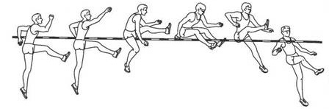
Прыжок в высоту способом «перешагивание»
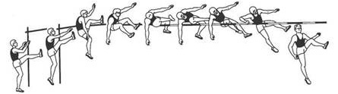
Прыжок в высоту способом «волна»
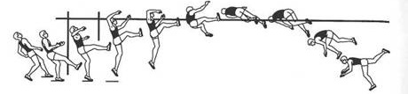
Прыжок в высоту способом «перекат»
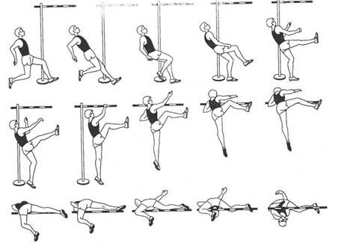
Прыжок в высоту способом «перекидной»
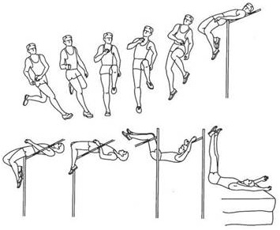
Прыжок в высоту способом «фосбери-флоп»
Прыжок в высоту способом «перешагивание»

Прыжок состоит из:
– разбега;
– отталкивания;
– перехода через планку;
– приземления.
В этом способе прыгун выполняет разбег по дуге, отталкиваясь дальней от планки ногой, в положении боком к планке.
Одновременный мах двумя руками способствует высокому вылету, правильной координации движений в прыжке.
Маховая нога, преодолев планку, активным движением опускается вниз. Толчковая нога повторяет ее траекторию с разницей во времени в полшага.
В наивысшей точке полета прыгун резко поворачивает плечи и голову к планке, тем самым отдаляясь от нее.
Первой приземляется маховая нога (в отличие от прыжка с прямого разбега). Потеря равновесия (падение) при приземлении говорит о недостаточной согласованности движений во время прыжка, хотя на максимальных высотах вполне допустима.
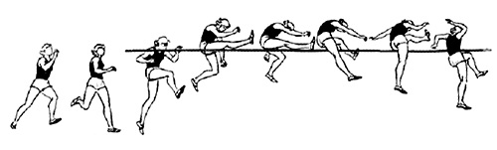

Этапы обучения:

– прохождение шагом по разбегу (дугу разбега можно обозначить мелом) с постановкой толчковой ноги на место отталкивания;
– то же, но с увеличением ритма до бегового шага. Место отталкивания обозначить мелом и добиваться стабильного попадания на него толчковой ноги;
– прохождение шагом по разбегу с последующим медленным перешагиванием планки. Во время поочередного перешагивания обе ноги должны быть выпрямлены в коленном суставе; обязательно следить за поворотом туловища к планке на заключительном этапе упражнения;
– пробегание по дуге разбега с выпрыгиванием и приземлением на место отталкивания толчковой ногой. При этом маховая нога и руки выполняют согласованный мах.
Упражнения, направленные на овладение маховым движением, изучаются параллельно с упражнениями, подготавливающими к толчку. Все упражнения, направленные на изучение техники, выполняются сначала в медленном темпе, но еще до перехода к изучению следующего упражнения надо добиться максимальной быстроты выполнения предыдущего упражнения.
В процессе обучения все упражнения выполняются как со стороны толчковой, так и со стороны маховой ноги. Такое применение упражнений способствует развитию координационных способностей занимающихся.

Что важно знать при разбеге:

1. При способе «перешагивание» разбег происходит по дуге, отталкиваясь от пола ногой и находясь боком к планке.
2. Достаточно делать разбег в 5-7 шагов.
3. Разбег производится в умеренном темпе.
4. Скорость увеличивается только на первых 3-5 шагах, на двух последних надо сконцентрировать внимание на отталкивании.
5. Предпоследний шаг делается отлогим и широким. Маховая нога сгибается в коленном суставе. Обе руки находятся позади туловища.
6. Стопа толчковой ноги активно и быстро ставится с пятки на пол, при этом таз выводится энергичным движением вперед. Таким образом, тело принимает правильное положение на месте опоры.

При отталкивании следует обращать внимание на следующее:

1. При способе «перешагивание» толчковая нога начинает энергично выпрямляться сразу же после постановки ее на пол.
2. Таз, который принимает на себя сильное давление, нужно активно выводить вперед-вверх.
3. Верхняя часть туловища остается над толчковой ногой и не наклоняется в сторону планки. При этом туловище слегка сгибается вперед: перед отталкиванием прыгун как бы сжимается наподобие пружины.
4. Маховая нога в значительной степени содействует отталкиванию. Это происходит в том случае, если благодаря энергичному движению голени она выпрямляется и максимально высоко заносится над планкой. Быстрым торможением маховое усилие передается туловищу.
5. Одновременно с маховой ногой обе руки выбрасываются вперед-вверх.
6. Во время взлета прыгун переносит толчковую ногу вслед за маховой.

Что надо иметь в виду при преодолении планки:

1. Оттолкнувшись, прыгун взлетает вверх, удерживая туловище в вертикальном положении.
2. Поднимает повыше маховую ногу, слегка согнутую в колене, толчковая нога свободно опущена.
3. В высшей точке взлета маховая нога опускается вниз носком внутрь, а толчковая поднимается вверх поворотом наружу.
4. Одновременно туловище поворачивается к планке и наклоняется к толчковой ноге, таз быстро переходит над планкой, руки опускаются вниз.
5. Происходит приземление на маховую ногу.

Занимаясь прыжковыми упражнениями, необходимо постоянно обращать внимание на укрепление сводов стопы.
Существуют специальные упражнения для укрепления сводов стопы:
– катание подошвой скалки, бутылки, гимнастической палки, выполнять в и.п. сидя и стоя;
– хождение по тонкому канату, наступая продольно и поперечно;
– выполнение упражнения под названием «краб», т. е. передвижение по полу, цепляясь пальцами ног и подтягивая остальную часть стопы;
– ходьба на наружных сводах стоп;
– из и.п. стоя подниматься на носки и опускаться на всю ступню;
– ходьба на носках (спиной вперед) вверх по наклонной плоскости (гимнастическая скамейка устанавливается на гимнастическую стенку под углом 10–15°);
– ходьба вниз по наклонной плоскости;
– захватив пальцами карандаш или палочку, ходьба в течение 30–40 сек.;
– и.п.: сидя на гимнастической скамейке (или на стуле), одна нога вытянута вперед. Поворот стопы внутрь с оттягиванием носка;
– ходьба на носках в полуприседе;
– и.п.: стоя, подняв левую (правую) ногу. Разгибание и сгибание стопы (оттянуть носок вниз, носок на себя). Темп быстрый;
– то же. Повороты стопы наружу, внутрь;
– то же. Круговые движения стопой по часовой и против часовой стрелки;
– ходьба «гусиным» шагом;
– ходьба на носках, руки в стороны.

